身體小偵探健康學習單
□ 自己閱讀完成
□ 經過解說完成
姓名： 日期：
1. 看看圖片，它們是拿來做什麼的？把正確的答案圈起來 。
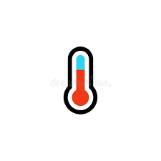溫度計 | 🤒量體溫
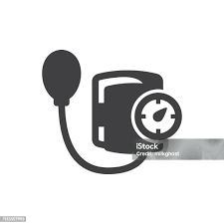血壓計 | ❤️量血壓
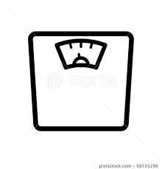  體重計 (圖示：  體重計 | 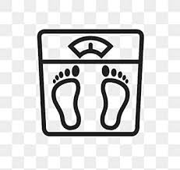  量體重

2.量測完，你的體重跟上月比有什麼變化?請圈起來
(1) 量體重
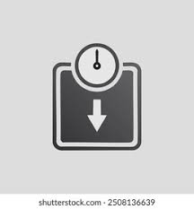數字下降 | 👍繼續保持
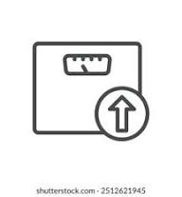數字上升 | 🏃‍♀️多運動

3. 量完身體，手上有細菌 ，我們要洗手把細菌趕走！請用1.2.3標示洗手步驟
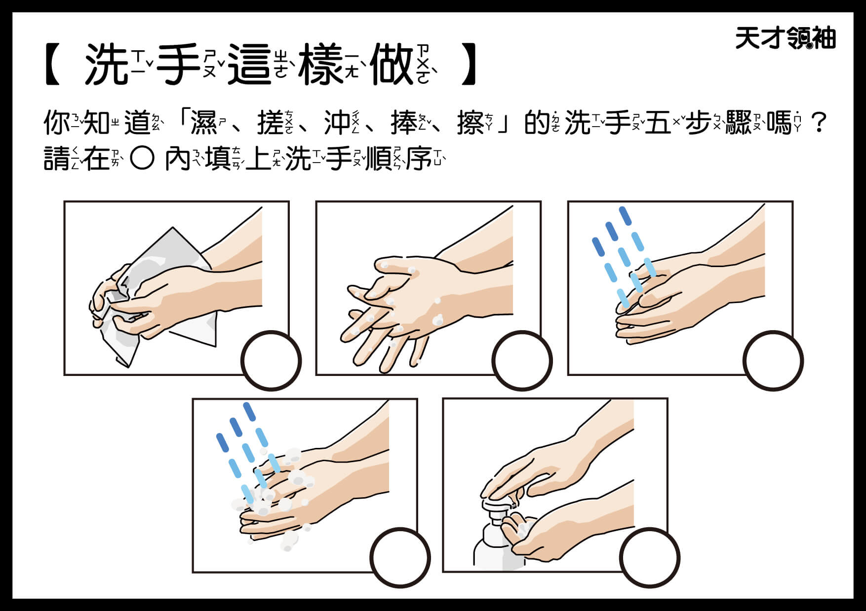
□通過□未通過

